PRESSEINFORMATION

Nittenau / Bad Aussee, 22. Oktober 2025

Ein neuer Schulcampus für Bad Aussee
Gebrauchstauglichkeit nachhaltig realisiert

Zum Schuljahr 2024/2025 konnten rund 220 Schülerinnen und Schüler die Neue Mittelschule und Polytechnische Schule der Stadtgemeinde Bad Aussee in der Steiermark beziehen. Im Dienst der Nachhaltigkeit wurden für den modernen Campus ein Bestandsgebäude saniert und rund 1.650 m² ehemals versiegelte Fläche renaturiert.

Sämtliche neuen Gebäudeteile, wie etwa der hochmoderne Turnsaal, wurden in Holzbauweise errichtet. Holz sorgt auch für den ersten einladenden Eindruck: Holzfenster und Holzpaneele auf Teilbereichen der Fassaden tragen der holzreichen Region und ihrer Bauweisen Rechnung. Auch die Innenraumgestaltung besticht durch viel Holz, großzügige Verglasungen, moderne Möblierung und eine besonders gute Akustik.

Bestand und Neubauten erhielten Satteldächer mit einer geringen Neigung von 15°, die mit einer klassisch eleganten Plattendeckung versehen wurden. So konnten die Ausgaben für eine Holzschalung auf dem Dachstuhl des Bestandsgebäudes eingespart werden, wie sie für ein Blechdach benötigt worden wäre.

Vom Raum lernen
Geplant wurde der neue Schulcampus von ROSA Architektur ZT GmbH aus dem nahen Bad Mitterndorf. Architektin Caroline Rodlauer erinnert sich gern an die konstruktiven Planungsgespräche mit den Pädagogen der Mittelschule. „Wir haben damals ein schwedisches Sprichwort mit in den Planungskreis gebracht: Ein Kind hat drei Lehrer. Der erste sind die anderen Kinder. Der zweite ist der Lehrer und der dritte ist der Raum."

Dieses Sprichwort habe sich durch den gesamten Planungs- und Bauprozess gezogen, so Rodlauer. „Aus unserer Sicht soll eine Schule als Ort gestaltet sein, an dem Kinder und Jugendliche gerne sind. Von dem sie aber eben auch lernen können.“ Der Fokus von ROSA Architektur habe bei der Arbeit für die Stadtgemeinde Bad Aussee daher nicht auf spektakulärer Außenarchitektur gelegen, sondern auf Gebrauchstauglichkeit. „Wir haben nach optimalen, funktionellen und nutzerfreundlichen Grundrisslösungen gesucht, in denen sich jedermann gut orientieren kann. Nach Grundrissen, die man flexibel nutzen kann, die Identität stiften und hohe Aufenthaltsqualität aufweisen.“

Umsichtig geplant bietet das neue Schulgebäude moderne Klassenzimmer mit vorgelagerten freien Lernzonen sowie flexibel zu nutzende Kleingruppenräume. Ergänzt wird das Raumangebot durch hochqualitativ ausgestattete Räume für naturwissenschaftlichen und handwerklichen Unterricht, ein Polytechnikum sowie durch funktionelle Arbeitsbereiche für Lehrerinnen und Lehrer. Für die Pausen gibt es Rückzugs- bzw. Kommunikationsbereiche, eine attraktive Bibliothek, einen Ganztagesbereich mit eigener Küche und Gartenzugang, geräumige Garderoben, ein Schulbuffet, einen zeitgemäßen Turnsaal und eine multifunktionale Aula.

Bad Aussee setzt auf Nachhaltigkeit
Der Bau des neuen Schulcampus begann im Juli 2022 mit einigen Abrissarbeiten. Denn Herzstück des Campus ist ein neu angelegter Schulhof mit vorgelagertem Sportbereich, der auch Unterricht im Freien ermöglicht. Um die Fläche hierfür freizulegen, wurde ein nicht mehr zu sanierender, alter Turnsaal zurückgebaut und ein neuer weiter Richtung Norden versetzt.

Technisch hat der Schulcampus Vorbildcharakter: Die Gebäudehülle des Bestandsgebäudes wurde thermisch saniert, die gesamte Haustechnik erneuert bzw. nach modernsten Standards im Neubau konzipiert. Zur Energieversorgung wurde örtliche Nahwärme gewählt, die gesamte Beleuchtung in LED ausgeführt. So weist das komplett barrierefreie Gebäude Niedrigenergiestandard auf. Die Dächer wurden für die Montage von aufgeständerten Photovoltaikmodulen ausgelegt.

Ein öffentliches Gebäude, wie eine Schule, habe schließlich stets auch Vorbildwirkung, erklärt Stadtamtsdirektor Rudolf Gasperl. Die Erschaffung eines nachhaltigen Leitprojektes sei der Stadtgemeinde Bad Aussee wesentlich gewesen. Natürlich erfüllen alle Gebäude die aktuellen Anforderungen des Brandschutzes und alle geltenden Sicherheitsnormen.

Aus der Region für die Region
Am Bau beteiligt wurden viele Handwerksunternehmen aus der Region wie die Dachdeckerei-Spenglerei Goran Tadic GmbH. Das Team des Unternehmens hat 1.660 m² Dach gedeckt und 7.100 Schneehaken gesetzt. Als Dachbekleidung für die Satteldächer wählte Architektin Caroline Rodlauer die „Structa“ von Swisspearl, eine Faserzementdachplatte mit hochwertiger Beschichtung. „Diese Dacheindeckung ist langlebig und robust, der Hersteller ein anerkanntes Unternehmen, das in Vöcklabruck produziert und uns einen zuverlässigen Service seit Jahrzehnten leistet und auch zukünftig garantiert“, betont Goran Tadic, der mit dieser Wahl sehr einverstanden war. „Beides ist für die Gemeinde und uns gleichermaßen wichtig.“

Zeitlos, nachhaltig und robust
Die „Structa“ von Swisspearl zeichnet sich durch eine fließende Geometrie sowie durch Robustheit und Langlebigkeit aus. In optischer Hinsicht bietet sie mit ihrer Kombination aus gewellten und ebenen Flächen eine zeitlos elegante Alternative zu den bekannten klassischen Wellplatten aus Faserzement. Sie verleiht den Satteldächern des Schulcampus eine unverwechselbare, dynamische Optik und ein attraktives, strukturiertes Erscheinungsbild.

„Die ‚Structa‘ Dachplatten wurden im Hinblick auf Effizienz und einfache Installation entwickelt“, erklärt Markus Jocham, langjähriger Mitarbeiter von Swisspearl und zuständig für die Architektur- und Objektberatung in den Bundesländern Kärnten und Steiermark sowie im südlichen Burgenland. Das geringe Gewicht der Platte ermögliche die Verlegung durch einen einzigen Dachdecker, ihr Mittelformat sorgt für einen schnellen Baufortschritt. Mit zwei Platten ist ein Quadratmeter Dachfläche zu decken. „Hinzu kommt, dass Dachplatten mit Eckschnitt über vorgestanzte Löcher verfügen, die ihre Befestigung erleichtern und die Staubentwicklung vor Ort minimieren. Nach ihrer Montage sind die Dachplatten fest mit der Unterkonstruktion verbunden und deshalb besonders sturmsicher.“ Auch die in der Region möglichen Schneelasten von bis zu 400 kg pro Quadratmeter würden von einer mit „Structa“ belegten Dachkonstruktion zuverlässig abgetragen.

Architektin Caroline Rodlauer ist überzeugt: „Wir haben sowohl mit der Planung der Grundrisse als auch mit der Gestaltung und der Auswahl der Baumaterialien einen Beitrag dazu geleistet, dass der neue Schulcampus über Jahrzehnte ein funktionaler Ort für Lehre und Lernen ist. Gleichzeitig konnten wir die Weichen für Betrieb und Unterhalt der Liegenschaft so stellen, dass Umwelt und Schulgemeinschaft zukünftig möglichst wenig belastet werden.“

Swisspearl produziert Fassaden- und Dachbekleidungen aus Faserzement in heute acht Werken. 130 Jahre Erfahrung in der Herstellung von Produkten aus Faserzement machen das Unternehmen zu einem besonders verlässlichen und kompetenten Partner von Architekten und Baugewerken.

Darüber hinaus bietet das Unternehmen in die Fassaden- und Dachbekleidung zu integrierende Solarsysteme für eine ebenso nachhaltige wie ästhetische Gebäudehülle. Mit dem eigenen Produktprogramm die Zukunft des Bauens mitzugestalten, ist die Mission der Swisspearl.

Alle Produkte und Systeme werden in Europa gefertigt. 20 unternehmenseigene Vertriebsorganisationen und Vertriebspartner in über 60 Ländern betreuen Kunden umfassend. Die Swisspearl Group AG hat ihren Sitz in Niederurnen in der Schweiz und beschäftigt über 2.300 Mitarbeiterinnen und Mitarbeiter weltweit.

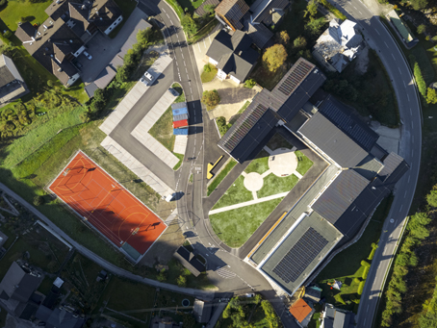
Der neue Schulcampus in Bad Aussee bietet 220 Schülerinnen und Schülern der Mittelschule und Polytechnische Schule ein modernes Lernumfeld.

© Architektin Caroline Rodlauer, ROSA Architektur ZT GmbH;
Foto: Karl Steinegger, Bad Aussee

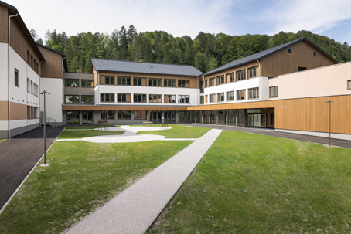
Die neuen Gebäudeteile wurden in Holzbauweise errichtet. Holz sorgt auch für den ersten einladenden Eindruck: Holzfenster und Holzpaneele auf Teilbereichen der Fassaden tragen der holzreichen Region und ihrer Bauweisen Rechnung.

© Architektin Caroline Rodlauer, ROSA Architektur ZT GmbH;
Foto: Karl Steinegger, Bad Aussee

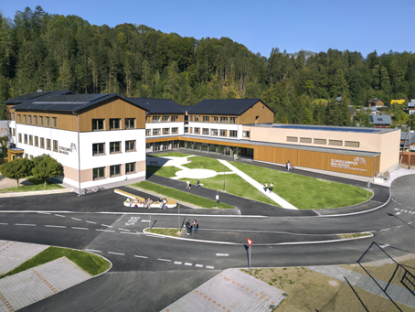
Alle Gebäude außer der Turnhalle erhielten Satteldächer. Architektin Caroline Rodlauer wählte für die Dachbekleidung die „Structa“ von Swisspearl, eine Faserzementdachplatte mit hochwertiger Beschichtung.

© Architektin Caroline Rodlauer, ROSA Architektur ZT GmbH;
Foto: Karl Steinegger, Bad Aussee

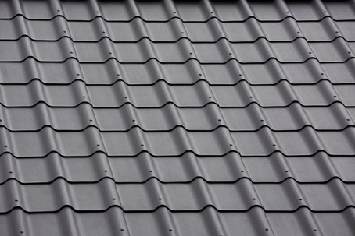
Die „Structa“ Dachplatten können aufgrund ihres geringen Gewichts durch einen einzigen Dachdecker verlegt werden. Mit zwei Platten ist ein Quadratmeter Dachfläche zu decken. Die in der Bad Aussee möglichen Schneelasten von bis zu 400 kg pro Quadratmeter werden zuverlässig abgetragen.

Foto: Swisspearl®

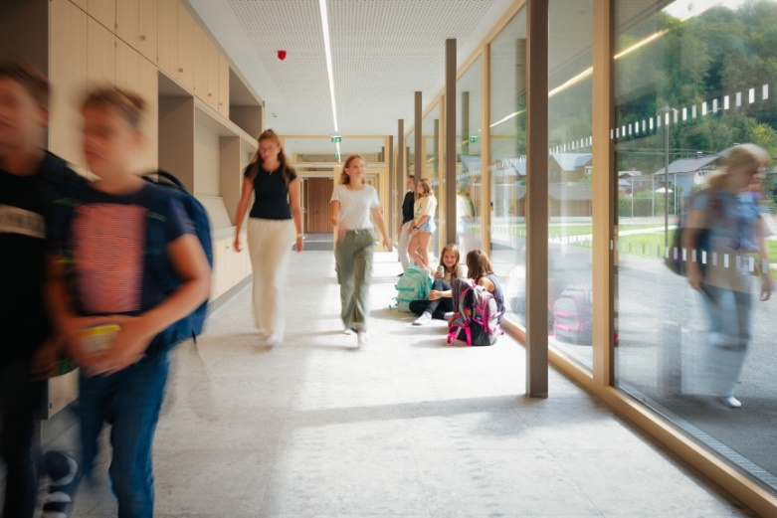
Auch die Innenraumgestaltung besticht durch viel Holz. Großzügige Verglasungen, eine moderne Möblierung und gute Akustik sorgen für eine hohe Aufenthaltsqualität.

© Architektin Caroline Rodlauer, ROSA Architektur ZT GmbH;
Foto: Karl Steinegger, Bad Aussee

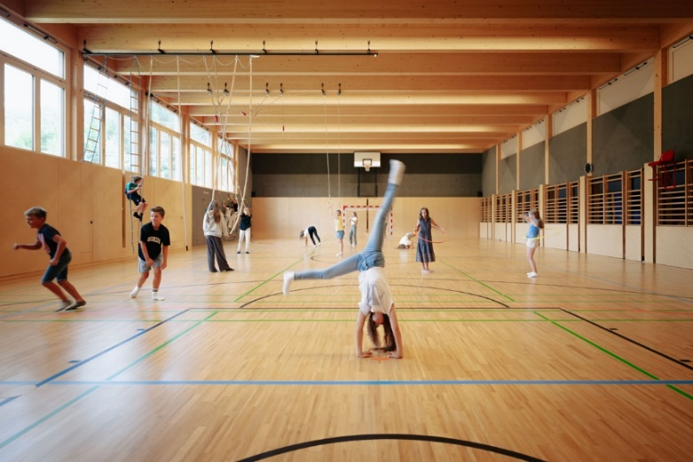
Die neuen Gebäudeteile für den Schulcampus Bad Aussee, wie etwa der hochmoderne Turnsaal, wurden in Holzbauweise errichtet.

© Architektin Caroline Rodlauer, ROSA Architektur ZT GmbH;
Foto: Karl Steinegger, Bad Aussee

Abdruck frei. Beleg erbeten
Für weitere Informationen kontaktieren Sie bitte:
Sandra Schotten, Swisspearl Fassaden- und Dachprodukte DE GmbH
Tel. +49 9436 9033 297, E-Mail: sandra.schotten@swisspearl.com

